

FUNDAMENTOS DE PROGRAMACIÓN

PRIMER TRABAJO

TEMA: ALGORITMOS BÁSICOS

SECCIÓN "A"

**ALUMNO:**

ALBERTO BRUNO ZEGARRA AVILA

**PROFESOR:**

IVÁN PETRLIK AZABACHE

LIMA- PERÚ

2020

**EJERCICIO 1.-** CALCULE EL PROMEDIO DE 2 NÚMEROS INGRESADOS POR EL TECLADOS.

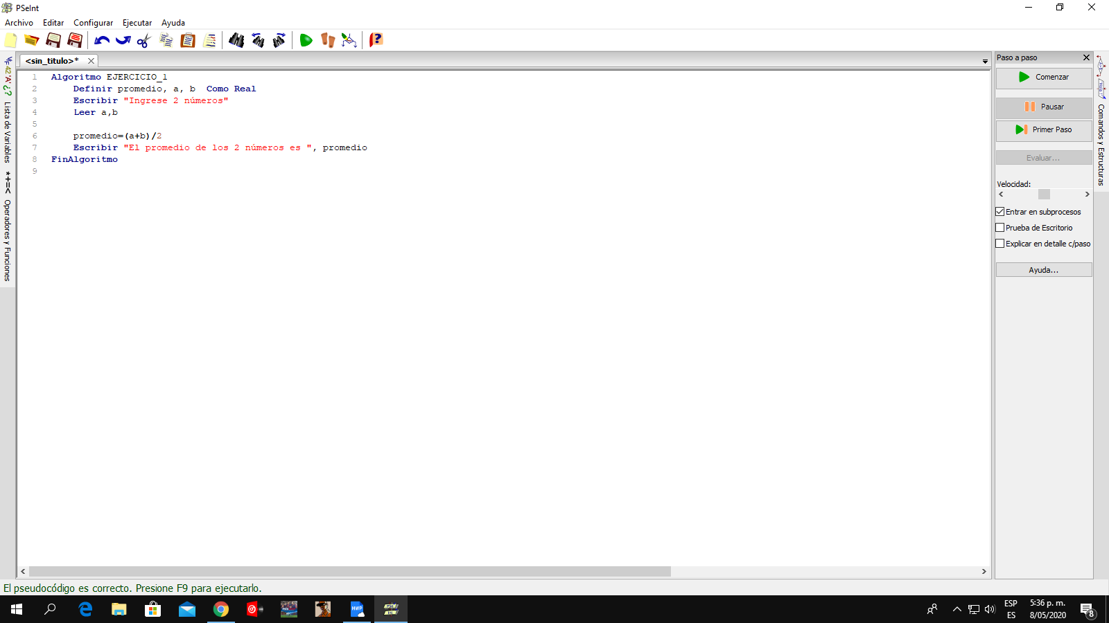**SOLUCIÓN:**

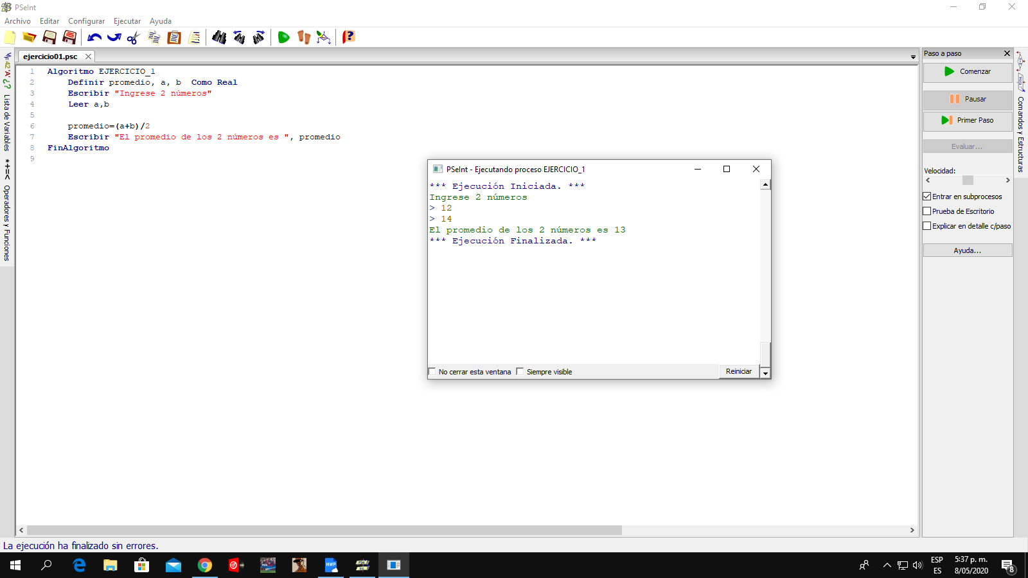**EJECUCIÓN:**

**EJERCICIO 2.-** Ingresando el radio, determine el área de un circulo

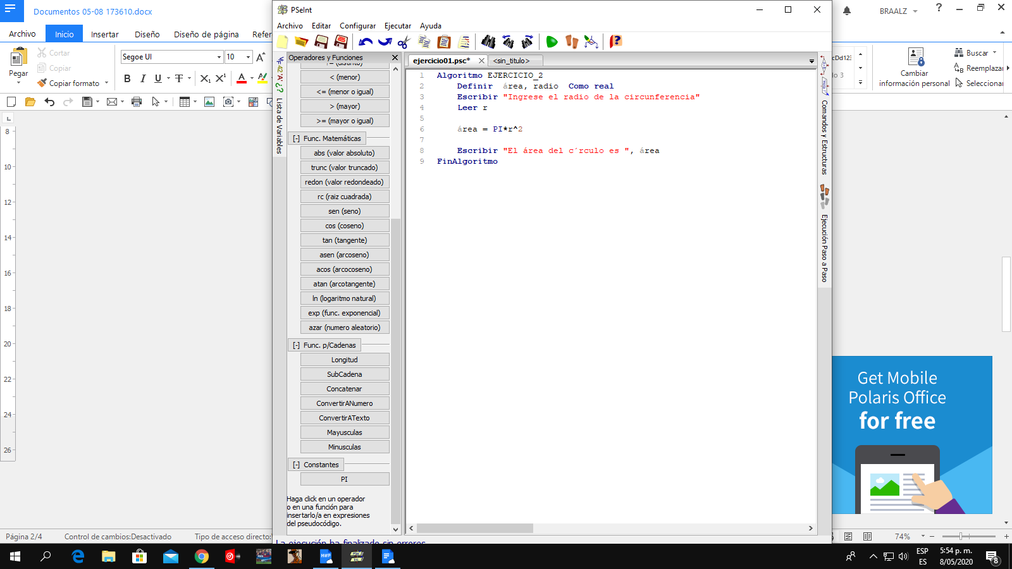**SOLUCIÓN:**

**EJECUCIÓN:**

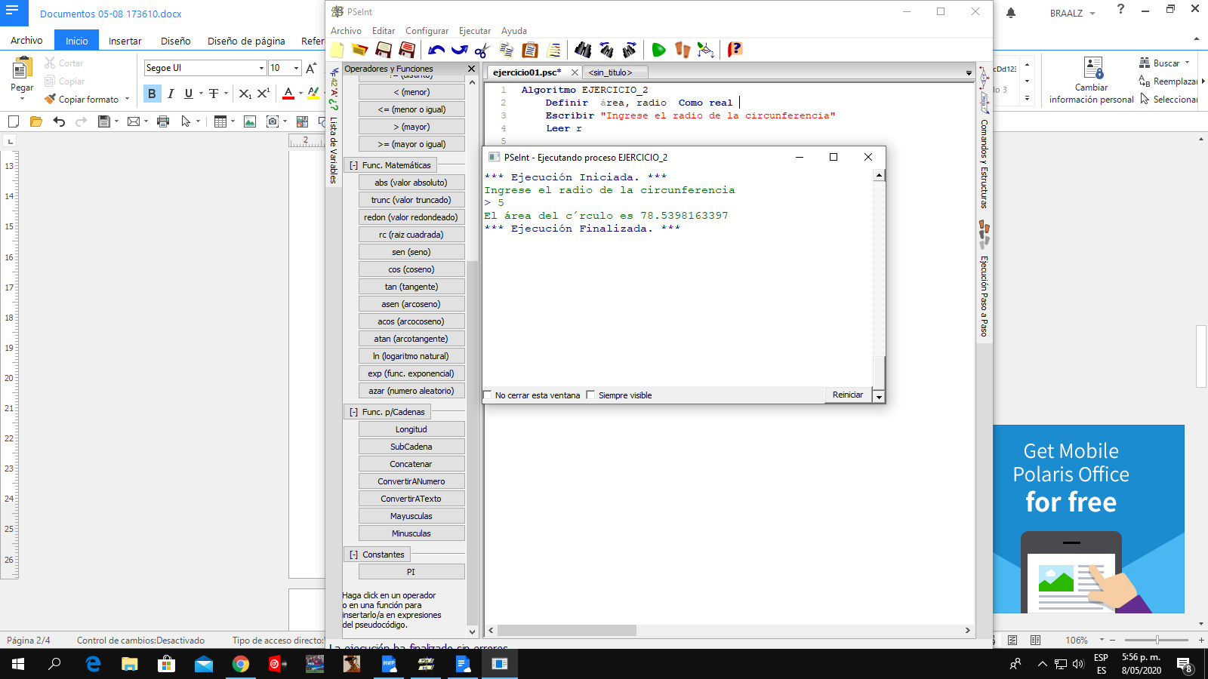

**EJERCICIO 3.-** Convertir una cantidad dada en soles a dólares . Considereque 1 dólar=3.21 soles

**Solución:**

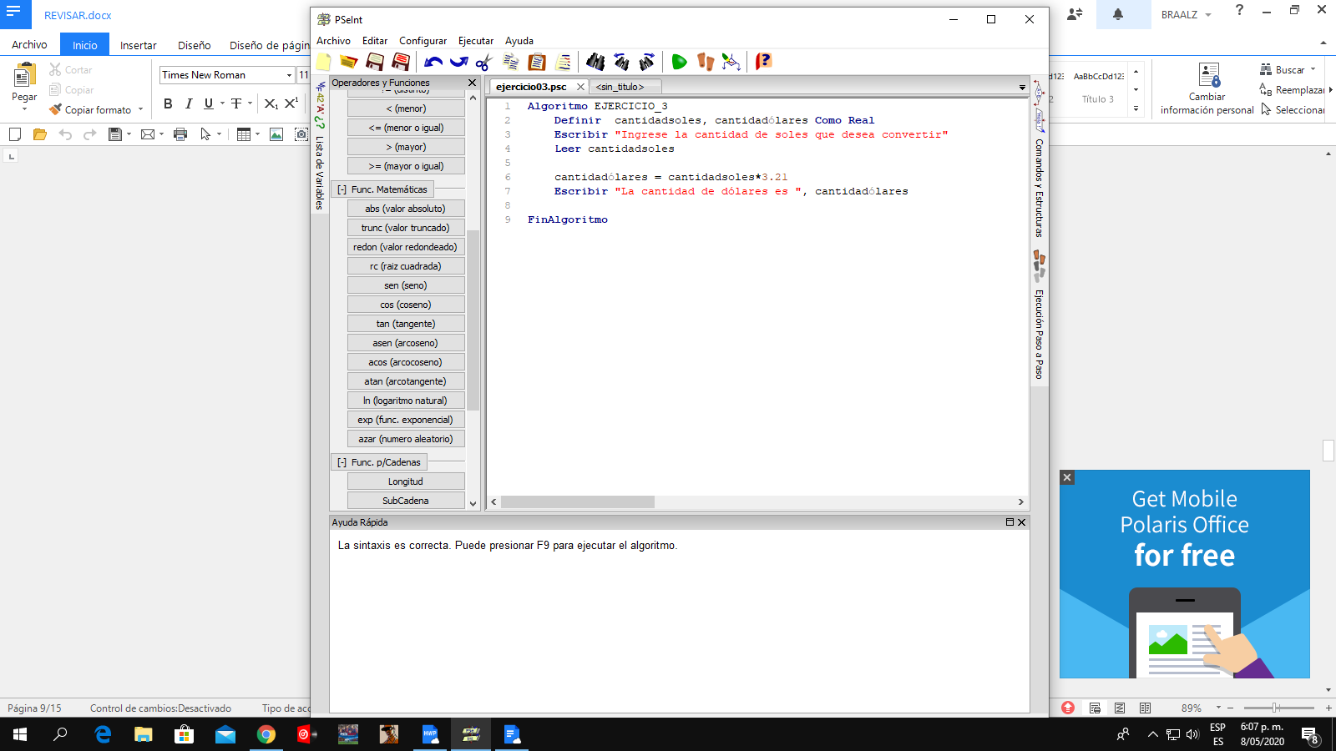

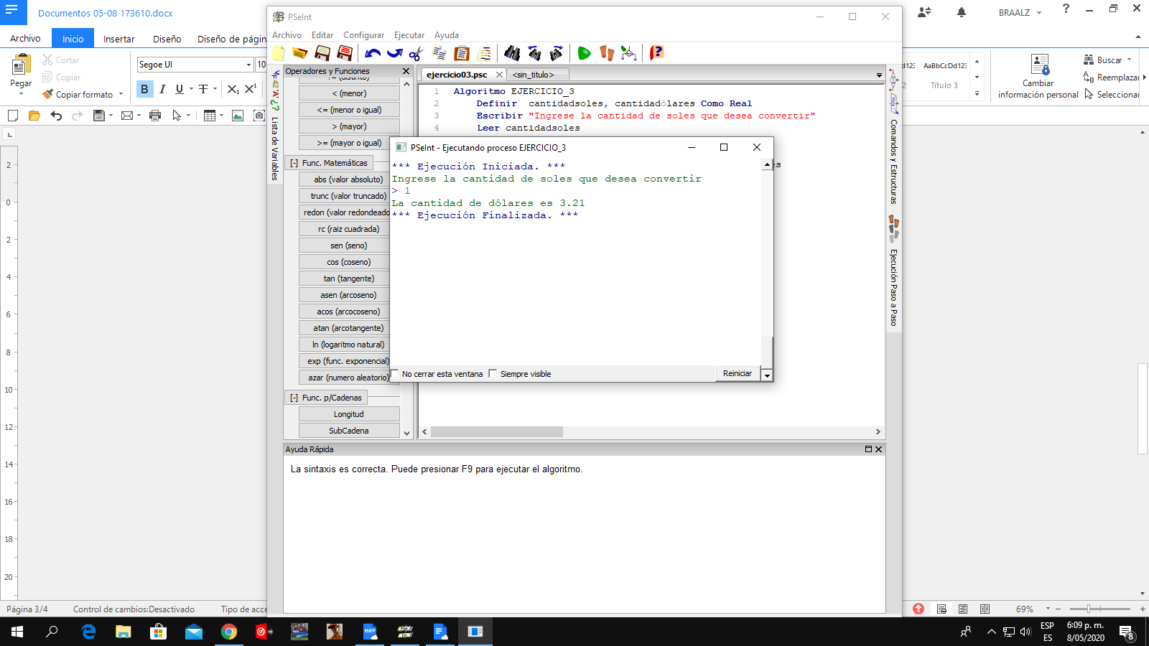**EJECUCIÓN:**

**EJERCICIO 4.-** Determinando el largo, el ancho y el alto de un paralelepípedo, determine su volumen.

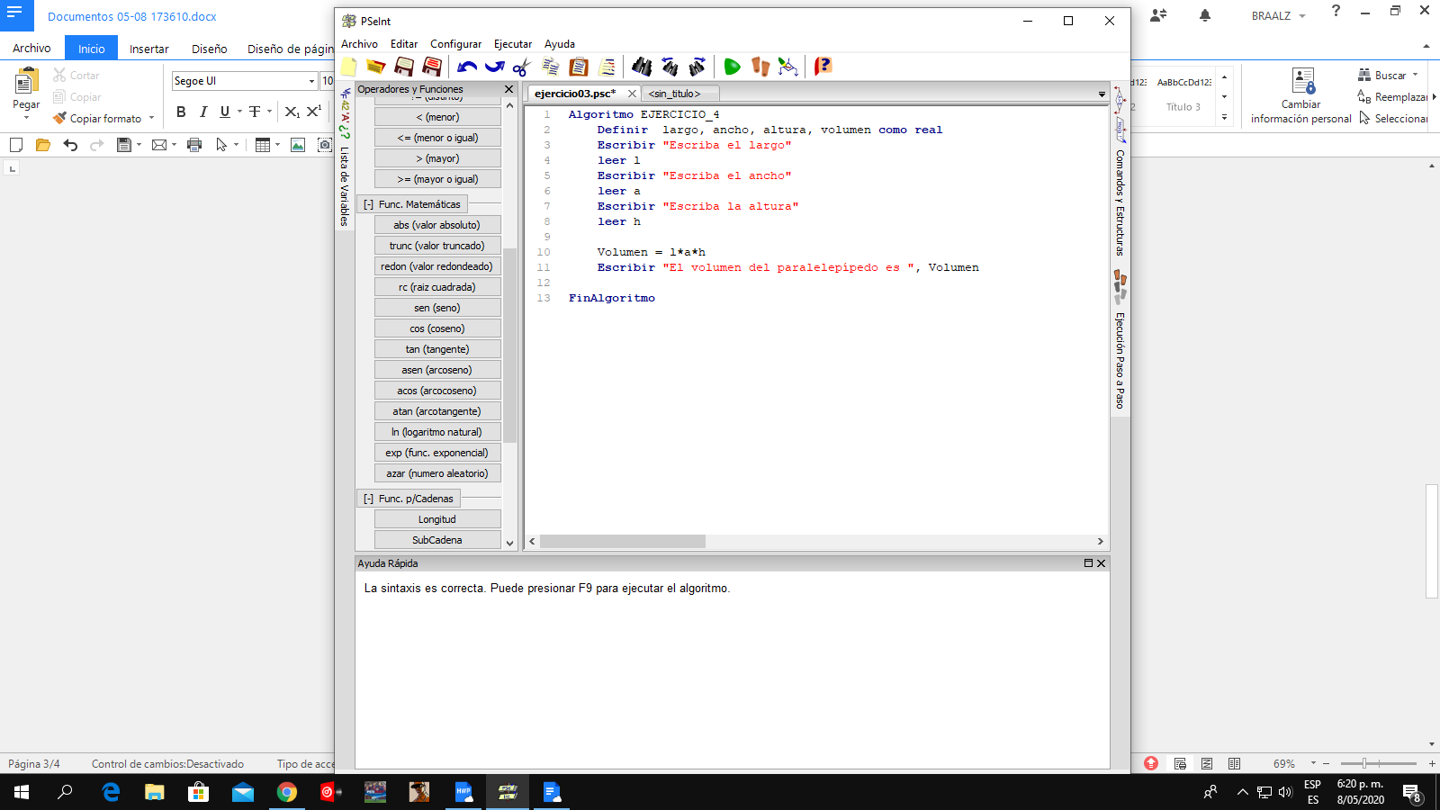Solucón:

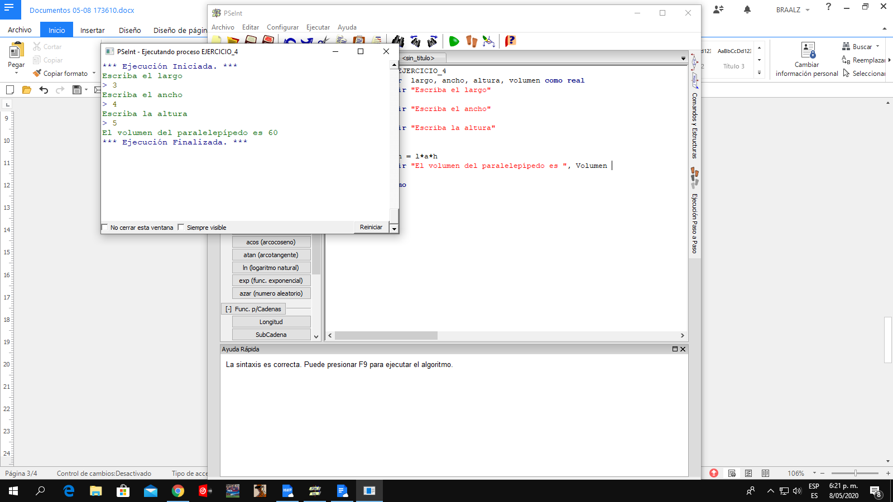**Ejecución:**

**Ejercicio 5.-** Calcule el interés simple de un préstamo conociendo el capital, los años y la tasa de interés.

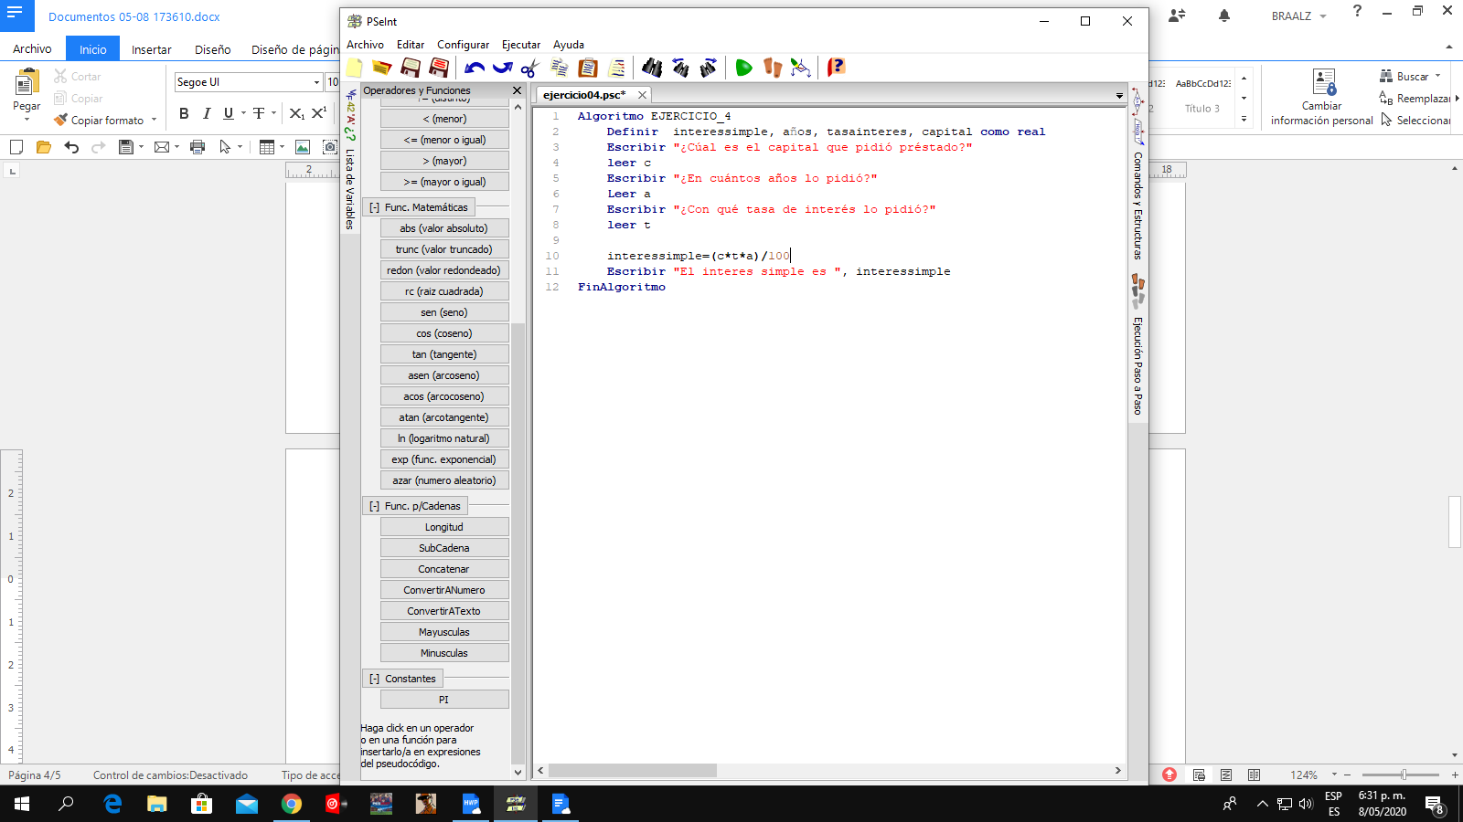Solucion:

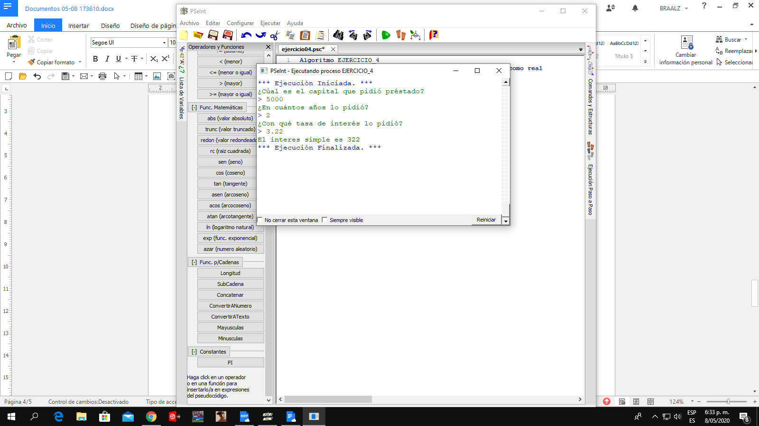Ejecución:

Ejercicio 6.- Ingresando la base y la altura, determine el área de un rectangulo.

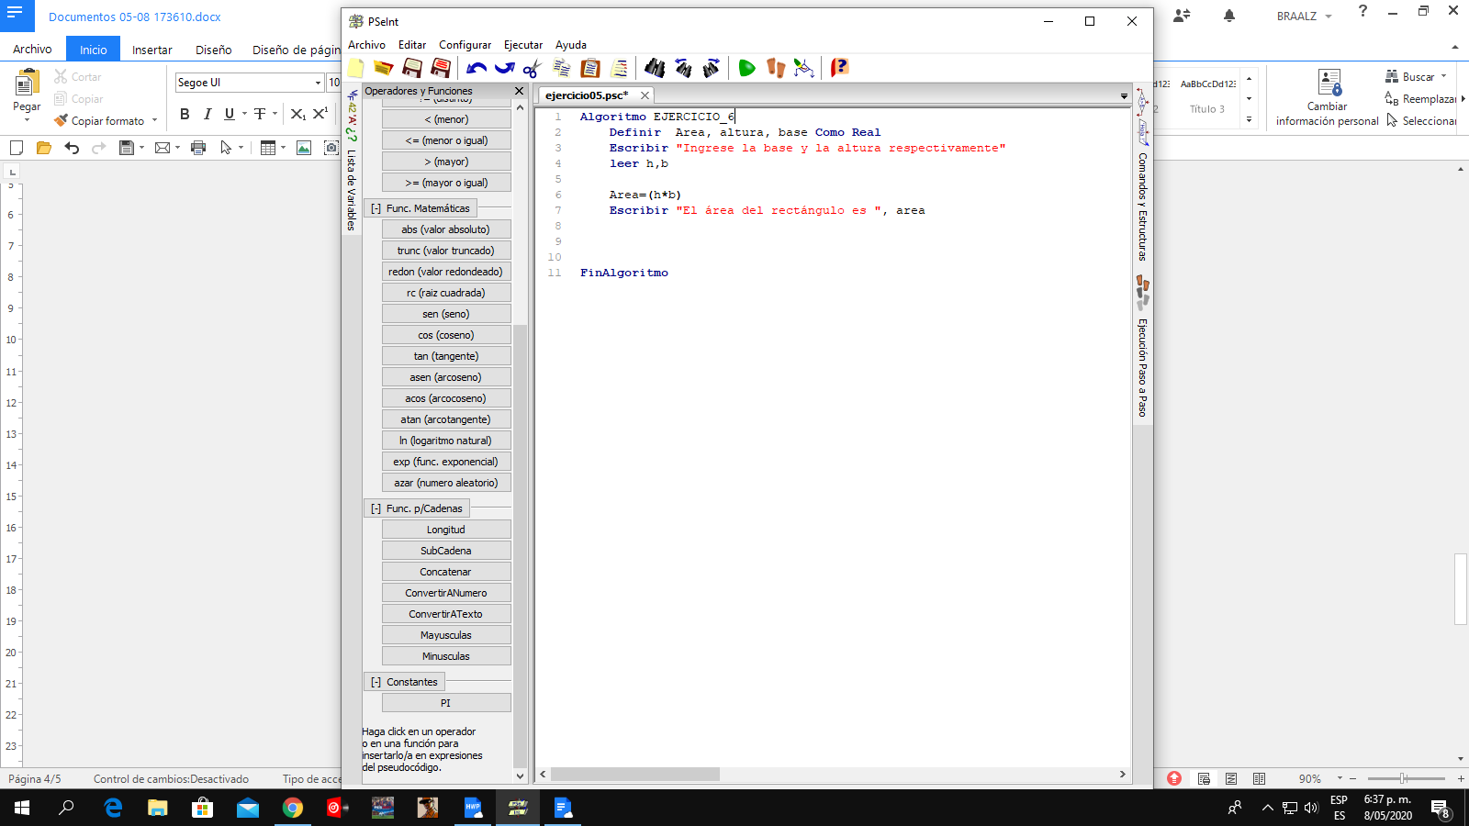Solucion:

Ejecución:

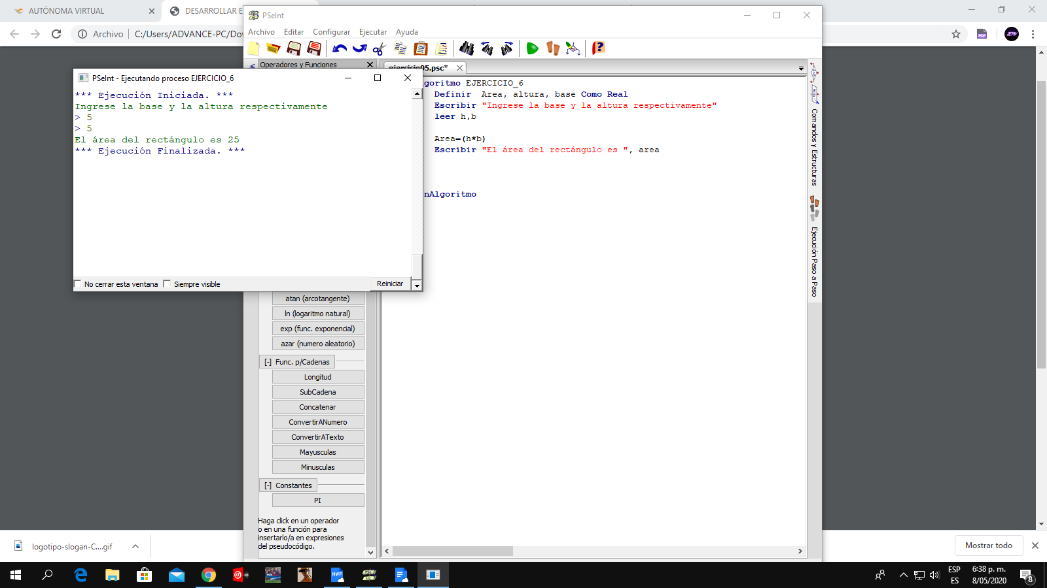

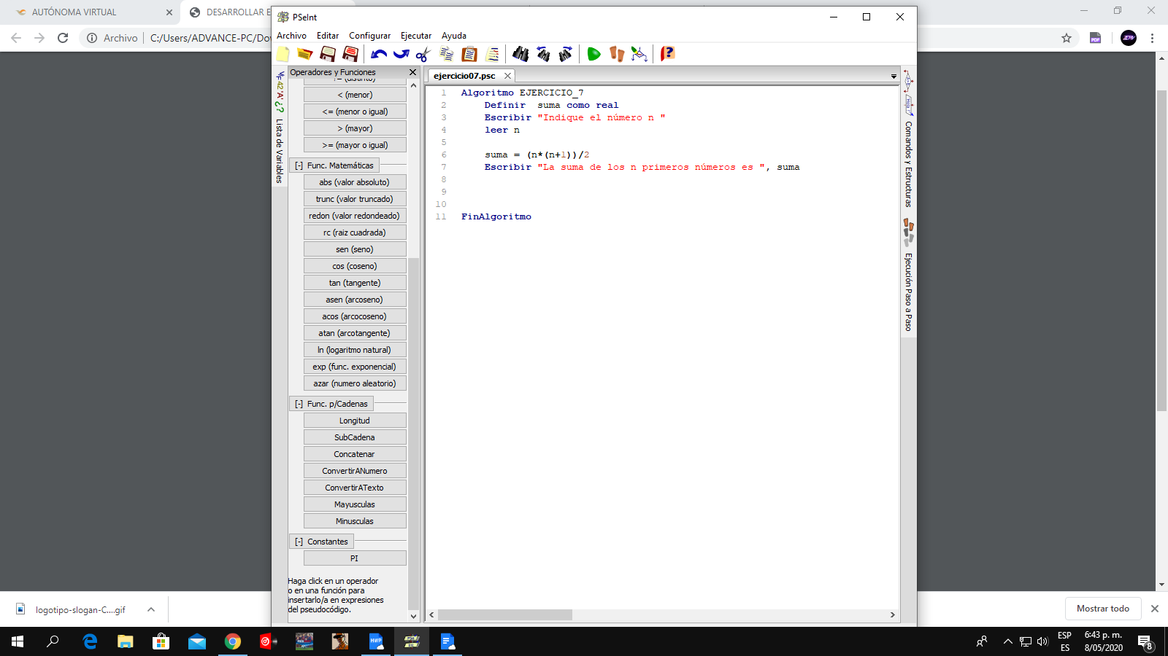Ejercicio 7.- Calcule la suma de los "n" primeros números naturales solo ingresando "n".

Solución:

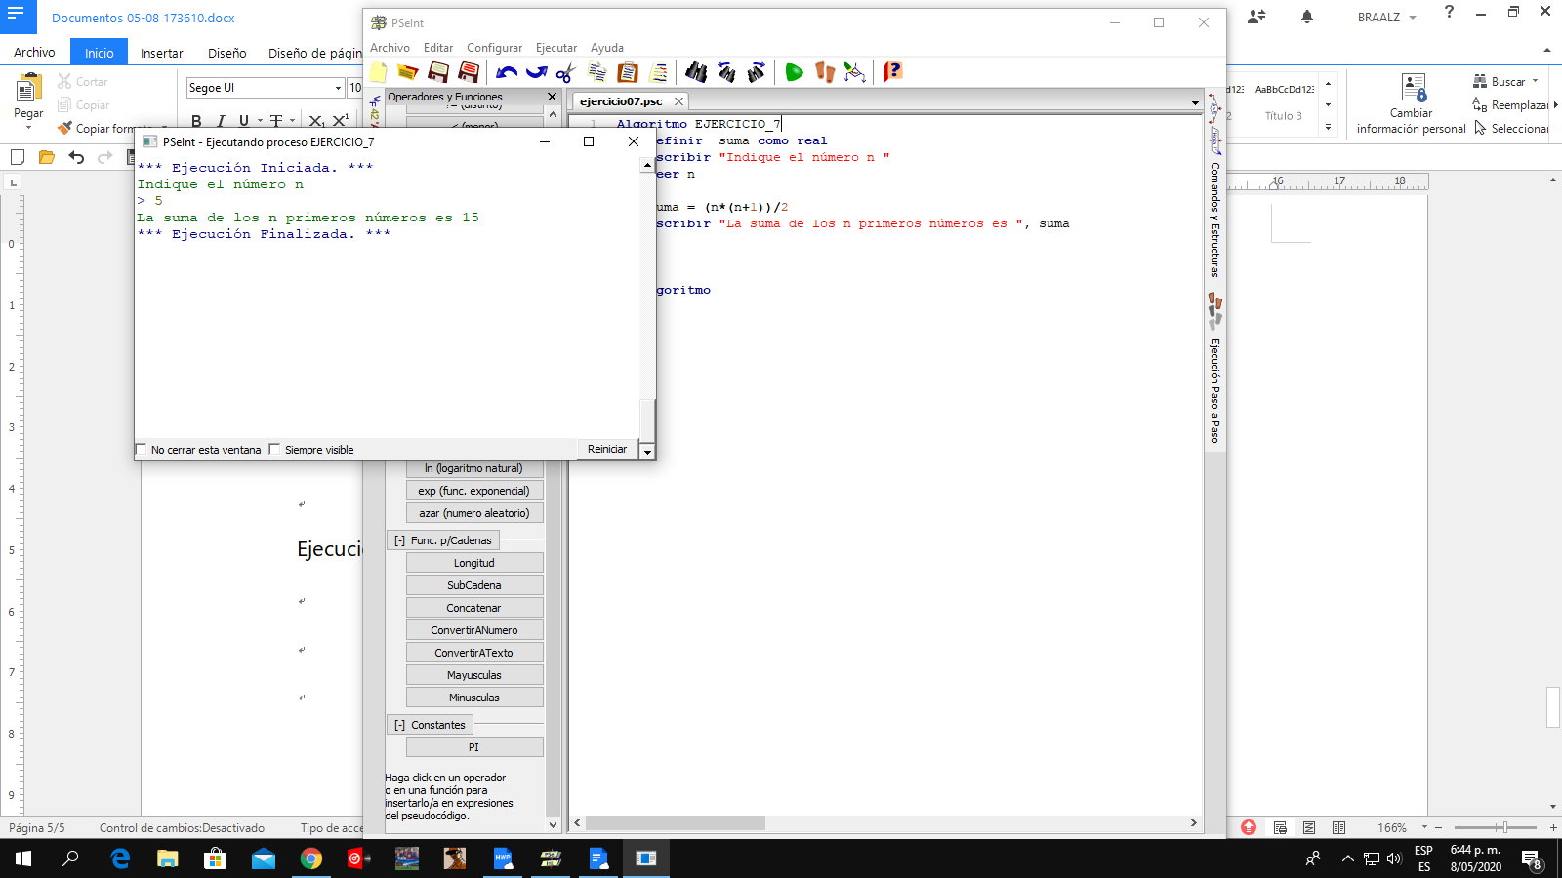Ejecución:

Ejercicio 8: Determine el monto a pagar en una pollería ingresando la cantidad de pollos, ensaladas y gaseosas, sabiendo que cada pollo cuesta 24pen, cada ensalada 5pen y cada gaseosa 4.50pen.

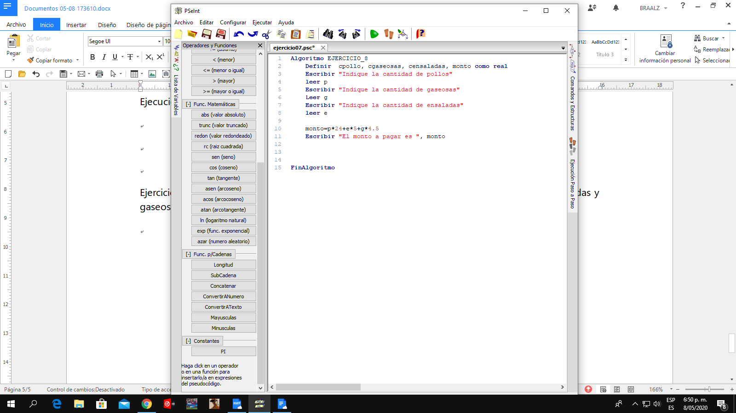Solución:

Ejecución:

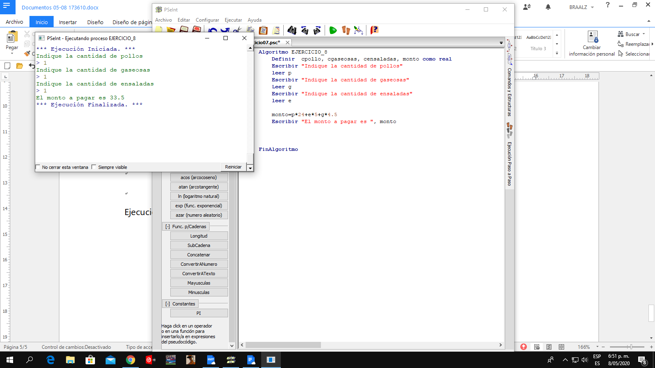

Ejercicio 9.- Determine el monto total a pagar en el cine en donde la entrada adulta está 12pen y la de los niños está 8pen, ingresando la cantidad de niños y adultos.

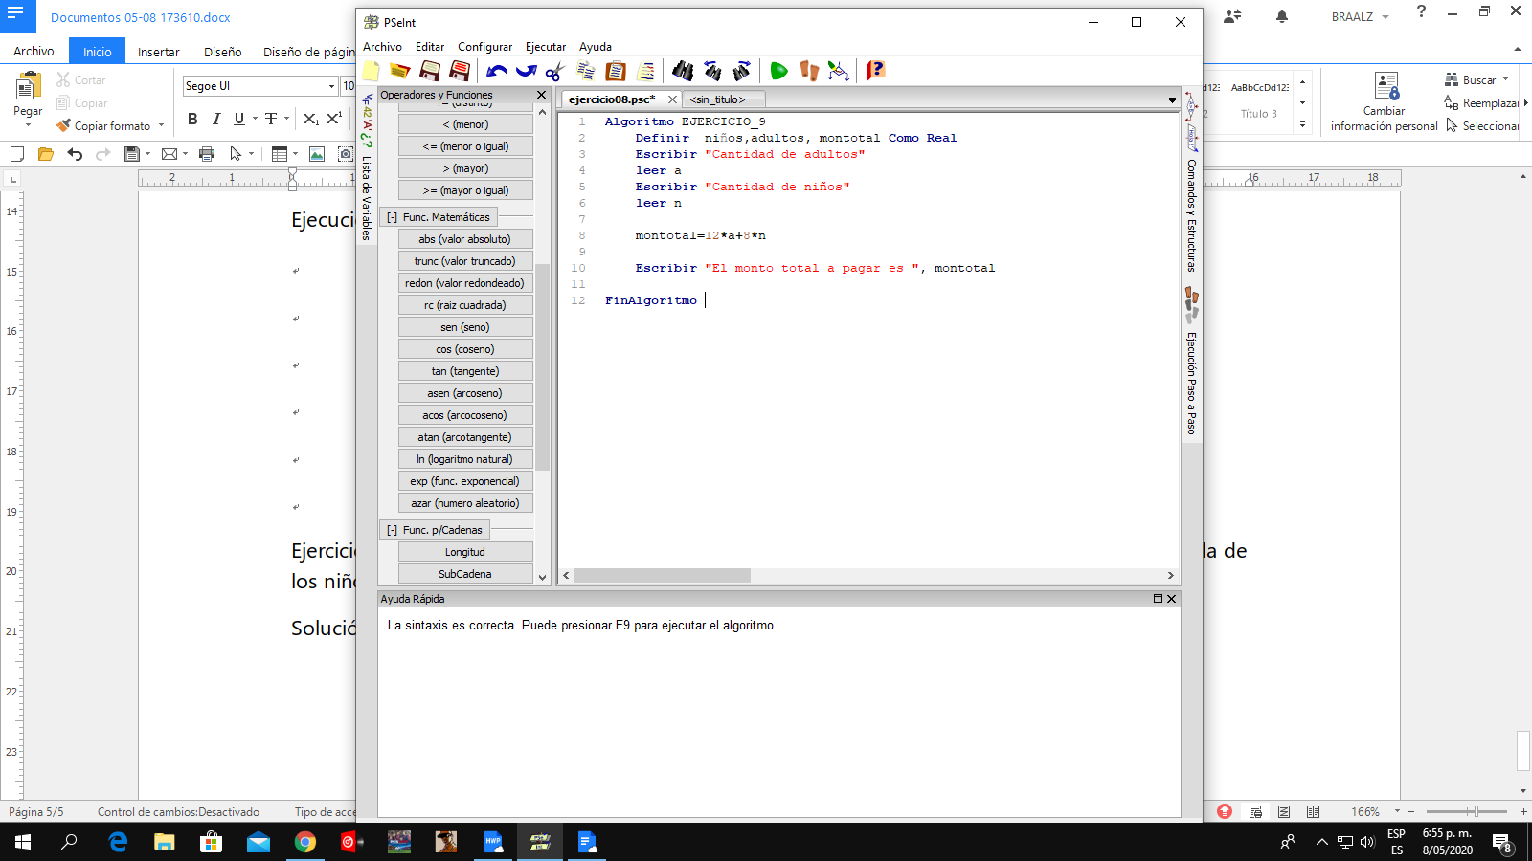Solución:

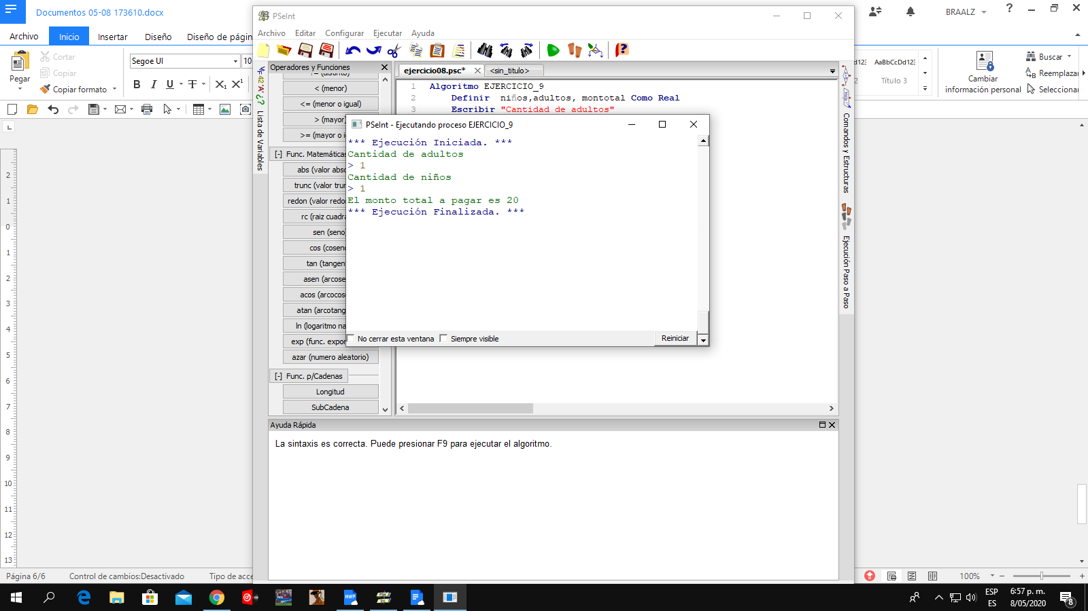Ejecución:

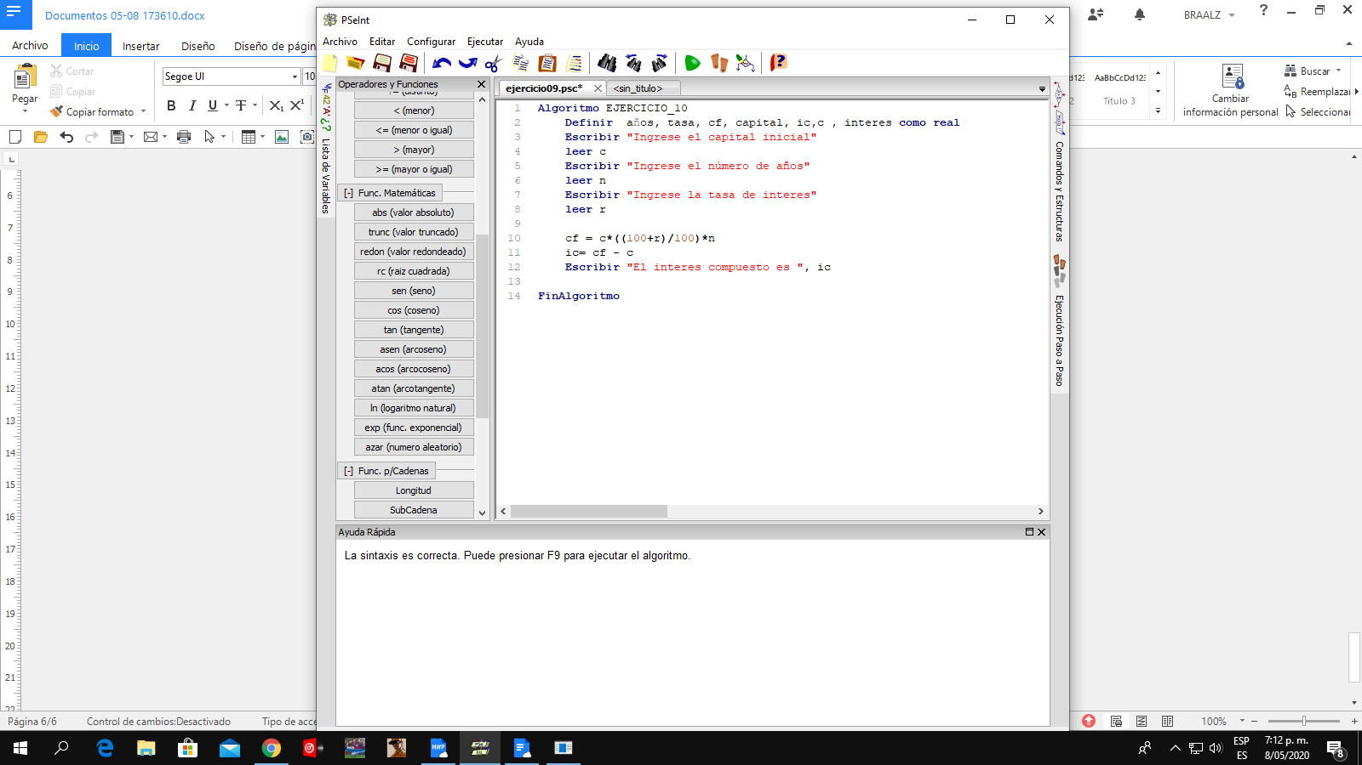Ejercicio 10.- Se desea desarrollar un programa que calcule el interés ingresando el capital incial, la tasa de interésy el número de años, de acuerdo a la ecuación CF=CI(1+r)n.

Solucion:

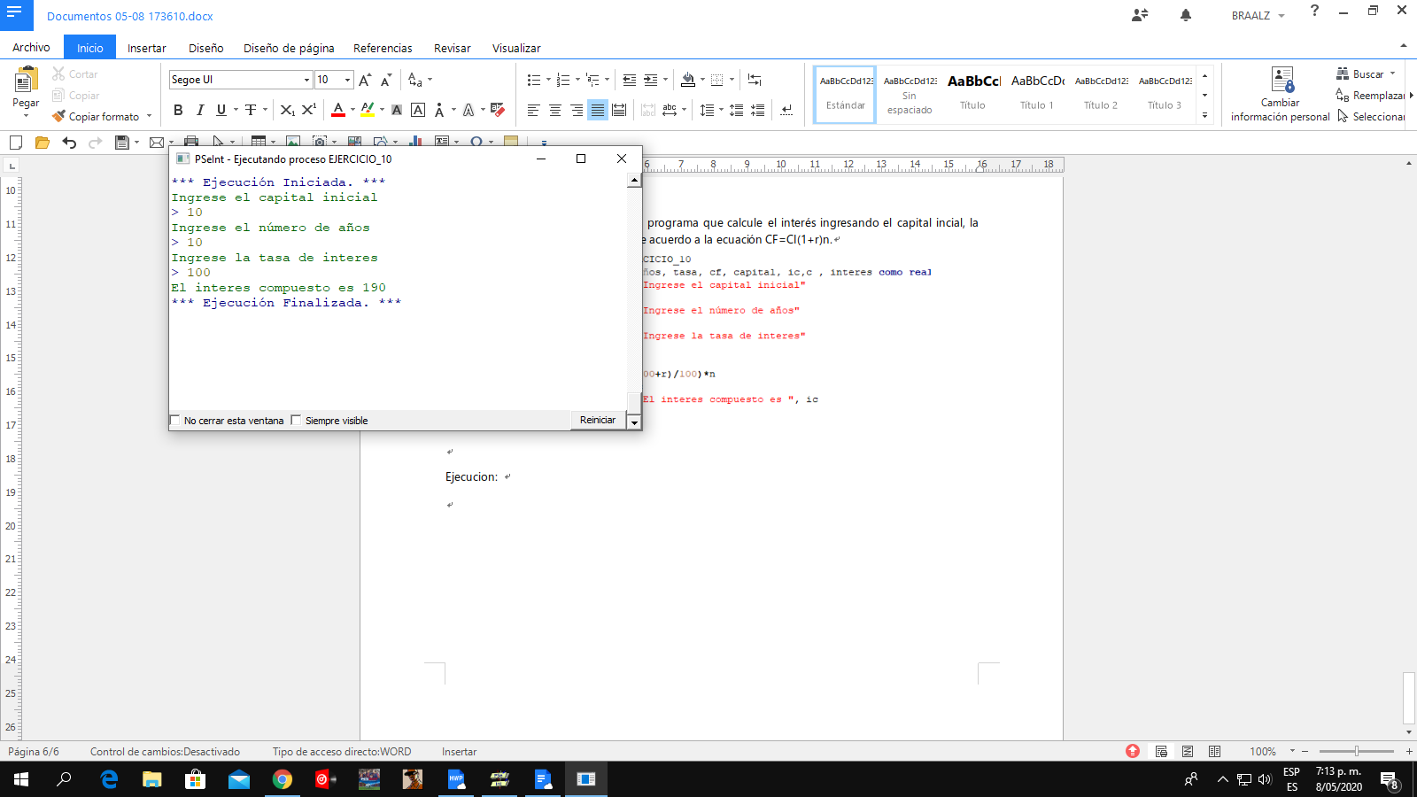Ejecucion:

Ejercicio 11.- Se desea desarrollar un programa que calcule el area lateral y el volumen de una cilindro ingresando la altura y el radio de la base .

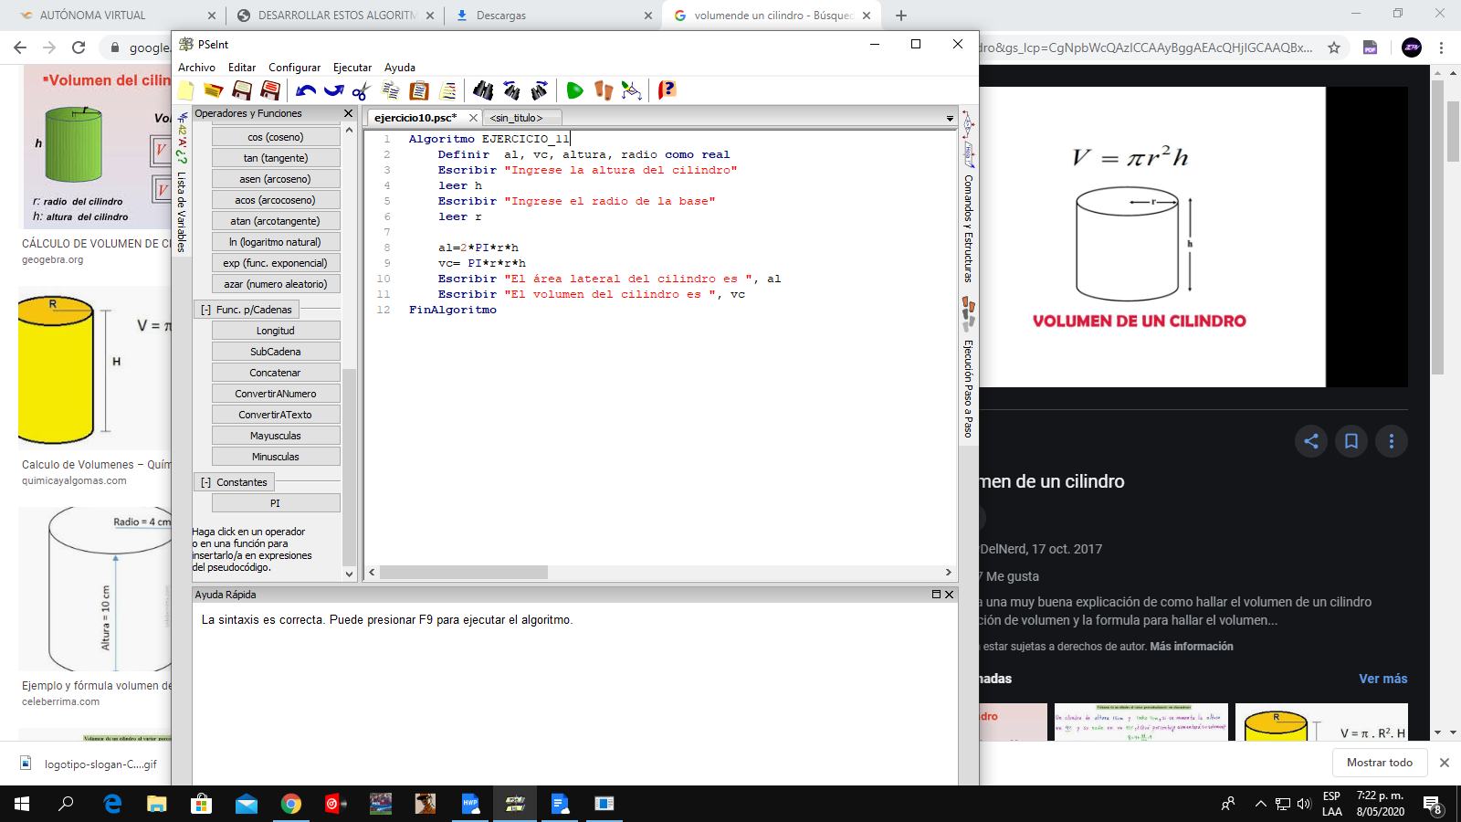Solucion:

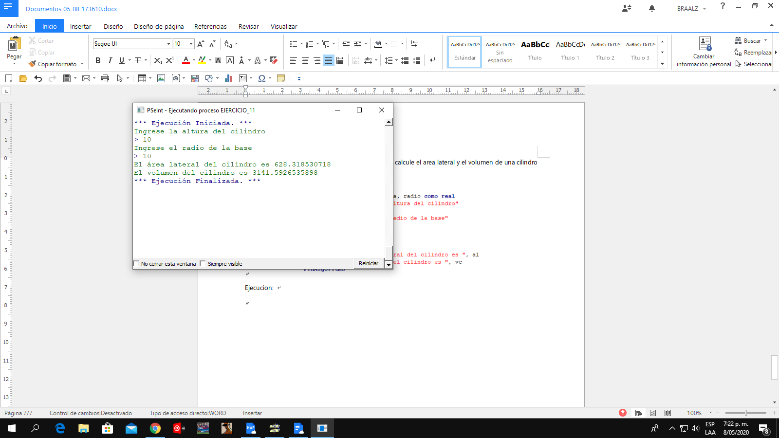

Ejecucion:

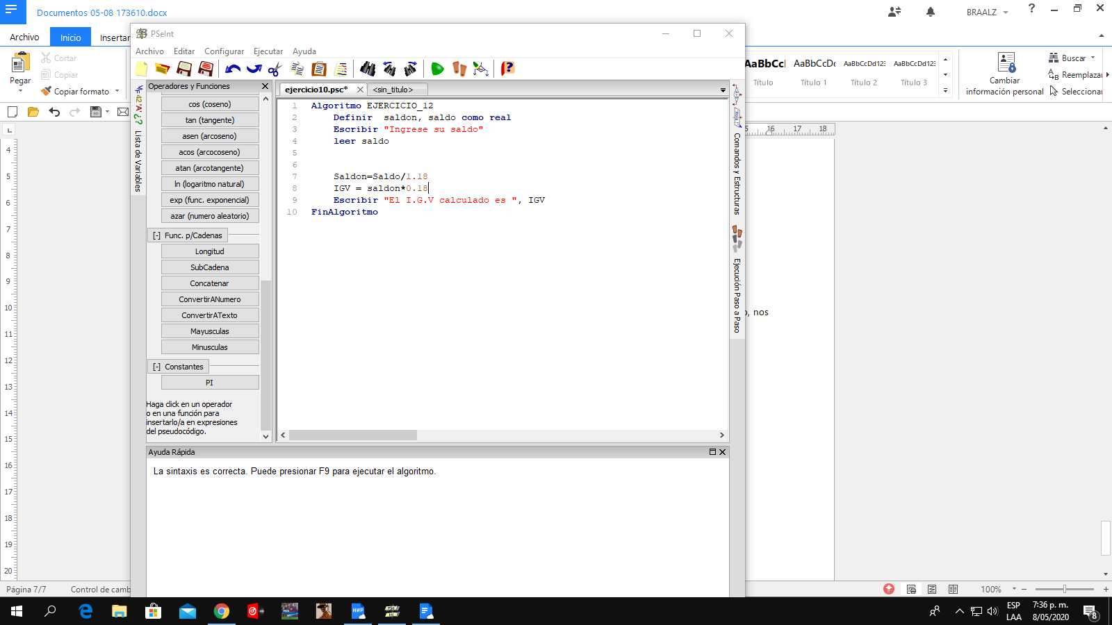Ejercicio 12.- Se desea desarrollar un programa que calcule el I.G.V (18%) ingresando el saldo, nos devuelva el I.G.V y el saldo neto.

Solucion:

Ejecución:

